吴忠市中等职业教育
2025年度质量报告

2026年1月

目 录

1.基本情况………………………………………………………………1
1.1规模与结构………………………………………………………… 1
1.2设施设备…………………………………………………………… 2
1.3教师队伍…………………………………………………………… 3
2.学生发展………………………………………………………………4
2.1学生素质…………………………………………………………… 4
2.2就业质量…………………………………………………………… 5
2.3资助情况…………………………………………………………… 5
3.质量保障措施………………………………………………………. ..6
3.1专业布局…………………………………………………………….6
3.2质量保证…………………………………………………………….7
3.3落实教师编制，教师培养培训情况……………………………….8
4.校企合作……………………………………………………………... 9
4.1校企合作开展情况和效果……………………………………….... 9
4.2学生实习情况……………………………………………………....10
4.3集团化办学情况…………………………………………………....10
5.社会贡献……………………………………………………………...11
5.1技术技能人才培养…………………………………………………11

5.2社会服务与职业技能鉴定服务…………………………………..12
5.3对口支援…………………………………………………………..12
5.4校园治理…………………………………………………………..13
6.政府履责…………………………………………………………….14
6.1经费………………………………………………………………..14
6.2政策措施…………………………………………………………..14
7.特色创新………………………………………………………….…15
8.学校党建工作情况……………………………………………….…17
9.主要问题和改进措施……………………………………………….17
9.1主要问题……………………………………………………….… 17
9.2改进的措施…………………………………………………….… 18
10.案例………………………………………………………………...20
案例1……………………………………………………………….....20
案例2…………………………………………………………….........24
案例3……………………………………………………………….....27
案例4……………………………………………………………….....30

吴忠市中等职业教育2025年度质量报告

2025年，吴忠市中等职业教育认真贯彻《中华人民共和国职业教育法》《中共宁夏回族自治区委员会关于建设黄河流域生态保护和高质量发展的实施意见》《关于推动现代职业教育高质量发展的实施意见》等文件精神，牢固树立新发展理念，服务建设现代化经济体系和实现更高质量更充分就业需要，对照自治区“六新六特六优产业”和“五大提升行动”，完善职业教育和培训体系，优化学校专业布局，深化办学体制改革和育人机制改革，以促进就业和适应产业发展需求为导向，着力培养高素质劳动者和技术技能人才，为促进产业转型升级和产业创新提供强有力的技术技能人才保障。
1.基本情况
1.1规模与结构
吴忠市现有中等职业教育学校5所，其中：厅直属管理1所、市直属管理4所，全市中职院校开设专业覆盖信息技术、财经商贸、旅游服务、农林牧渔、学前教育等22个专业大类、57个专业方向，其中计算机应用、汽车运用与维修、机电技术、学前教育等专业为招生热门专业。2025年度，高中阶段在校学生40288人，其中：市域内高中40221人、中职在校生（不包含同心阿语学校）6067人，生源以本地初中毕业生为主，形成立足本地、辐射周边的生源格局。（见表一）
表一：2025年吴忠市各中等职业学校在校生人数及专业设置数
学 校 | 青铜峡市  职教中心 | 盐池县职业  中学 | 红寺堡区  职业技术学校 | 同心县职业  技术学校 | 专业方向总计
专业方向数 | 18 | 14 | 9 | 16 | 57
学生数 | 2552 | 849 | 1059 | 1607 | 6067
1.2设施设备
2025年度，吴忠市各中等职业学校占地总面积524862m²，生均101.7m²；建筑总面积210262.75m²，生均38.36m²；运动总面积53637m²，生均8.53m²；纸质图书377057册，生均69.23册；计算机2487台，生机比1.91台；固定资产61786.31万元仪器设备22903.72万元；流动资金7728.16万元（见表二）。
表二：2025年吴忠市各中等职业学校资产统计表
学 校 | 青铜峡市  职教中心 | 盐池县职业  中学 | 红寺堡区  职业技术学校 | 同心县职业  技术学校 | 合计
占地面积（m²） | 153410 | 135654 | 122476 | 113322 | 524862
生均面积（m²） | 60.11 | 159.97 | 116.31 | 70.51 | 101.7
建筑面积（m²） | 74597 | 47740 | 40349.75 | 47576 | 210262.75
生均面积（m²） | 29.23 | 56.30 | 38.32 | 29.6 | 38.36
运动面积（m²） | 21696 | 2497 | 13344 | 16100 | 53637
生均面积（m²） | 8.5 | 2.94 | 12.67 | 10.01 | 8.53
纸质图书总册数 | 125309 | 89789 | 64654 | 97305 | 377057
生均册数 | 49.10 | 105.88 | 61.39 | 60.55 | 69.23
计算机台数 | 494 | 543 | 528 | 922 | 2487
生机比 | 5 | 1.55 | 0.50 | 0.57 | 1.91
固定资产（万元） | 15959.29 | 10403.81 | 16141.59 | 19281.6162 | 61786.31
仪器设备（万元） | 5435.48 | 6545.82 | 5394.07 | 5528.35 | 22903.72
流动资产（万元） | 195.75 | 136.50 | 155.21 | 7240.7 | 7728.16
全市中职学校现有实训基地122个，其中校外实训基地18个，校内实训基地104个，涵盖汽车维修、机电技术、电子商务、畜牧兽医、设施农业等重点领域。各院校累计建成校内实训工位7175个，实现专业实训工位与在校生人数1:1.35配比，实训教学保障能力显著增强（见表三）
表三：2025年吴忠市各中等职业学校校内外实训基地建设情况
学 校 | 基地总数 | 校外基地 | 校内基地 | 校内实训工位 | 生均实习工位
学 校 | 122 | 18 | 104 | 7175 | 1.35
青铜峡市职教中心 | 11 | 1 | 10 | 2740 | 1.17
盐池县职业中学 | 92 | 16 | 76 | 1660 | 2
红寺堡区职业技术学校 | 9 | 0 | 9 | 1500 | 1.42
同心县职业技术学校 | 10 | 1 | 9 | 1275 | 0.79
1.3教师队伍建设
2025年度，吴忠市中等职业学校共有教职工640人，其中党员149人；在编人员399人，占比70%；专任教师517人，占比80.7%；具有副高以上职称88人，占专任教师比例17.02%；研究生以上学历39人，占专任教师比例7.54%；校外兼职教师总数190人，占专任教师36.75%；“双师型”教师186人，占专任教师比例45.65%，其中红寺堡区职业技术学校“双师型”教师43人，成为师资队伍建设标杆。（见表四）
表四：2025年各中等职业学校教职工及专任教师基本情况统计表
项目 | 现有教师 | 党员教师 | 在编  人数 | 在职人员比例 | 专任教师 | 双师人数 | 双师  比例 | 本科人数 | 研究生人数 | 高级职称 | 外聘教师
合计 | 640 | 149 | 399 | 70.00% | 517 | 186 | 45.65% | 548 | 39 | 88 | 190
青铜峡市  职教中心 | 230 | 48 | 125 | 54.34% | 115 | 56 | 47.82% | 201 | 6 | 33 | 107
盐池县职业中学 | 125 | 31 | 67 | 53.6% | 125 | 48 | 38.4% | 109 | 6 | 28 | 53
红寺堡区职业技术学校 | 123 | 29 | 89 | 100% | 121 | 43 | 56.6% | 101 | 22 | 12 | 30
同心县职业技术学校 | 162 | 41 | 118 | 72% | 156 | 39 | 39.79% | 137 | 5 | 15 | 0
2.学生发展
2.1学生素质
全市中职院校坚持“立德树人，精工强技，以生为本，全面发展”办学目标，将理想信念、遵纪守法、职业道德等六大主题教育融入教学全过程。2025年，全市中职学生文化课合格率达97.65%，其中红寺堡区职业技术学校、盐池县职业技术学校文化课合格率保持100%；学生体质测评合格率98.5%，专业技能合格率达到96.2%，综合素质评价优良率91.5%，志愿服务参与率达87.2%，职业道德与职业素养获得社会广泛认可。（见表五）
表五：2025年吴忠市中等职业学校学生合格率统计表
学 校 | 青铜峡市职教中心 | 盐池县职业中学 | 红寺堡区职业技术学校 | 同心县职业技术学校 | 总计
文化课合格率 | 92.63% | 100.00% | 100% | 98% | 97.65%
专业技能合格率 | 87.83% | 100.00% | 100% | 97% | 96.20%
体质测评合格率 | 96.78% | 99.06% | 98.65% | 99.5% | 98.50%
2.2就业质量
2025届中职毕业生共2597人，升学及就业率93.8%，其中：升入高等院校深造2438人，直接就业154人，自主创业5人，占就业总数的82.2%，主要流向吴忠市装备制造、现代农业、新能源、文旅服务等重点产业领域；升入高等职业院校继续深造2438人，升学占比93.8%，形成“就业有优势、升学有通道”的良好格局。毕业生平均起薪2000-4000元/月，分别在国家机关、企事业单位、社会服务机构，呈现出山区高、川区低的特点，就业稳定性（入职6个月以上留存率）89.3%，企业对毕业生满意度93.5%。

表六：2025年吴忠市中等职业学校招生、毕业、就业情况
学 校 | 招生数 | 毕业生人数 | 巩固率（%） | 就业（含升学） | 就业率（%）
合 计 | 1812 | 2597 | 95.34% | 2475 | 93.80%
青铜峡市职教中心 | 822 | 996 | 93.2% | 974 | 97.79%
盐池县职业中学 | 220 | 334 | 99.86% | 294 | 88%
红寺堡区职业技术学校 | 261 | 565 | 90.8% | 522 | 92.39%
同心县职业技术学校 | 509 | 702 | 97.5% | 685 | 97%
2.3资助情况
2025年，全市中职学校享受国家助学金5474人次，总金额620.96万元，享受国家免学费11291人次，总金额1129.1万元。2025年，全市严格落实中职教育资助政策，建立“校长牵头、多级审核、公开公示”的资助工作机制，确保政策家喻户晓、精准落地。全年落实中职教育国家助学金620.96万元，惠及学生5474人次；免学费政策全面覆盖，减免学费1129.1万元，惠及学生11.291人次；同时发放校内奖学金、企业助学金等49.01万元，资助困难学生2258人次。资助政策覆盖率达100%，实现家庭经济困难学生资助全覆盖，无一名学生因家庭经济困难辍学。（见表七）
表七：2025年吴忠市中等职业学校享受国家助学金等资助情况
项 目 | 享受国家助学金人次 | 享受国家助学金  （万元） | 享受国家免学费人次 | 享受国家免学费  （万元） | 享受校内助学金人次 | 享受校内助学金  （万元）
合 计 | 5474 | 620.96 | 11291 | 1129.1 | 2258 | 49.01
青铜峡市职教中心 | 1433 | 156.26 | 5776 | 577.6 | 1840 | 34.05
盐池县职业技术学校 | 276 | 31.74 | 729 | 72.9 | 129 | 2.68
红寺堡区职业技术学校 | 1301 | 149.6 | 2302 | 230.2 | 89 | 2.23
同心县职业技术学校 | 2464 | 283.36 | 2484 | 248.4 | 200 | 10.05
3.质量保障措施
3.1专业布局
积极对接宁夏“六新六特六优”产业布局，围绕吴忠市“工业强市、农业优市、服务业活市”发展战略，2025年全市中职院校深化专业结构调整 。停办专业11个与区域产业需求脱节的专业，调整1个（设施农业生产技术）专业，新增化工仪表及自动化、中西面点、工艺美术等3个新兴专业，进一步优化专业体系。目前形成以机电技术、现代农业为核心，现代服务、信息技术、新能源为支撑的专业布局，各院校结合区域特色形成差异化发展：盐池县职业技术学校强化畜禽生产技术专业建设，对接“盐池滩羊”产业需求；同心县职业技术学校对接各帮扶学校优势特色专业，重点发展中餐烹饪、电子商务、机电技术等专业，服务地方文旅与商贸发展；青铜峡市职业教育中心深耕机电技术、无人机操控、汽车运用与维修等专业，专业建设与产业发展同频共振。（见表八）
表八：2025年吴忠市中等职业学校专业设置情况一览表
学校 | 青铜峡市职教中心 | 盐池县职业中学 | 红寺堡区职业技术学校 | 同心县职业技术学校
1 | 数字媒体技术应用 | 新能源汽车运用与维修 | 计算机应用 | 计算机应用
2 | 幼儿保育 | 汽车运用与维修 | 幼儿保育 | 机电技术应用
3 | 会计事务 | 老年人服务与管理 | 汽车运用与维修 | 电子商务
4 | 计算机平面设计 | 化学工艺 | 机电技术应用 | 计算机平面设计
5 | 老年人服务与管理 | 无人机操控与维护 | 电子商务 | 中餐烹饪
6 | 光伏工程技术与应用 | 农村电气技术 | 老年人服务与管理 | 汽车运用与维修
7 | 大数据技术应用 | 幼儿保育 | 畜禽生产技术 | 幼儿保育
8 | 智能化生产线安装与运维 | 电子商务 | 设施农业生产技术 | 老年人服务与管理
9 | 机电技术应用 | 工艺美术 | 光伏工程技术 | 设施农业生产技术
10 | 供用电技术 | 畜禽生产技术 |  | 新能源汽车制造与维护
11 | 汽车运用与维修 | 物流服务与管理 |  | 风力发电设备运行与维护
12 | 电子商务 | 高星级饭店运营与管理 |  | 影像与影视技术相融合
13 | 无人机操控与维护 | 设施农业生产技术 |  | 物流设施运行与维护
14 | 食品加工工艺 | 计算机平面设计 |  | 动漫与游戏制作
15 | 中医康复技术 |  |  | 数控技术应用
16 | 化学工艺 |  |  | 工业机器人技术应用
17 | 焊接技术应用
18 | 化工仪表及自动化
3.2质量保证
2025年，各中职学校以培养高技能技术人才和农村实用型人才为目标，积极创新办学体制和教学模式，在培养学生能力方面加大了改革力度，在课程体系中增加职业拓展模块，专门训练学生就业岗位必须具备的相关职业技能；根据专业课程改革需要，建设融教学、生产、培训、服务于一体的实训基地，教学场景与企业生产车间相对接，专业技能训练项目与企业岗位技能要求相对接。学生的学习能力、岗位适应能力、岗位迁移能力、创新创业能力都有了很大的提高。各中职学校围绕“互联网+教育”工作，推进“现代学徒制”和“1+X证书”试点项目，改革人才培养模式；通过电子白板、在线课堂、翻转课堂等模式的大量运用，提高广大教师信息化教学能力。青铜峡职教中心新增“化工仪表及自动化”专业，目前学校有汽车运用与维护、老年人照护、失障老人照护、工业机器人操作与运维、工业机器人应用编程、幼儿保育、个税计算、无人机驾驶8个1+X试点专业项目，同时与宁夏建设职业技术学院、石嘴山工贸职业技术学院、宁夏工商技术学院合作“3+2”专业7个；红寺堡职业技术学校完善《中等职业学校教学管理制度》等内控制度，规范中职学校的教学常规管理，提升了管理质量和水平，促进了信息技术与学科教学的深度融合。盐池县职业技术学校以滩羊产业优势，加强畜牧兽医专业建设，新增滩羊养殖与疾病防治方向，提升专业与产业的匹配度；同心县新增物流设备运行与维护、动漫与游戏制作、数控技术应用三个专业，调整计算机应用专业为计算机数字媒体方向，顺应当前信息技术发展趋势。开展专业结对帮扶，重点发展中餐烹饪、电子商务、机电技术应用等专业，分别对接各帮扶学校的优势特色专业，由帮扶学校的优势专业在专业建设、专业规划与管理等多方面带动学校专业发展。
3.3落实教师编制，教师培养培训情况
吴忠市各中职学校现有专任教师517人（其中在职在编教师399名），研究生学历39人，本科学历548人，外聘教师190人，“双师型”教师186人。各中职学校深化教育改革，全面实施教师素质提升工程：一是建设教师编制动态调整机制。深化人事制度改革，落实学校教师编制，及时根据办学规模进行核编；建立灵活有效的教师聘用制度，实行党组织领导的校长负责制和聘任制，推行教职工全员聘用制和岗位管理制度；建立专职与兼职教师相结合的用人制度，完善教师能进能出、岗位能上能下、待遇能升能降和优秀人才培养机制。二是多管齐下提升校长和教师素质。支持鼓励专业教师积极参加职业资格培训、继续教育学习和在职攻读硕士学位；强化教师专业技能和实践教学能力培训，推行专业教师到企业参加实践活动制度；开展现代职业教育理念、人才培养模式、专业建设、课程开发等方面培训；发挥优秀教师的“传、帮、带”作用，选拔思想素质好、教学能力强、教学经验丰富的老教师担任新教师导师，进行“一对一”式培养；组织教师参加技能培训、继续教育和社会实践，把教师和校长参加进修学习和社会实践作为教师职称评定和行级职务晋升的重要依据；举办职业学校教师技能大赛和课堂教学大赛，提高教师课堂教育技能水平和信息化应用能力；加强名师培养，选派教师参加国家级、省级培训和高级研修班，着力培养一批综合素质高的职校名师。三是加强经费保障提升教师素质。2025年，师资培训经费投入208.96万元，用于支持教师参加职业技能培训、继续教育和企业实践活动，推行紧缺人才专业特聘教师资助政策，支持学校面向社会聘用专业技术人员、高技能人才担任专业课和实习指导教师。四是建设“双师型”教师队伍。组织中等职业学校骨干教师培训班；聘请企业管理专家担任校企合作副校长；建设青年骨干教师企业实践基地，提升教师教学能力、科研能力、管理能力、信息技术应用能力和职业技能水平。五是搭建展示交流平台。为教师搭建了交流、竞技的平台，选派多名老师到区内外参加比赛或观摩，提升广大教师的综合素质。
4.校企合作
4.1校企合作开展情况和效果
各学校以创建宁夏高水平现代化职业学校为契机，以重点专业建设为抓手，与企业开展多方位合作，切实加强与区内外企业合作，注重学校与企业资源共享、信息共享的“双赢”模式，不断探索符合中职教育实际的校企合作培养人才模式，拓展校企合作的广度和深度。青铜峡市职业教育中心与宁夏新大众机械有限公司、奇瑞汽车鄂尔多斯分公司深入开展产教融合，以集教学实习、教学课程研发与企业产品直接生产加工为一体的校企合作模式开展，让焊接专业学生在“厂中校、校中厂”的实践模式下完成了学生和员工的角色互选；与宁夏东吴化工有限公司签订校企合作协议，满足化工专业学生实习的要求，打造家门口的实习、实训基地，填补了化工实训基地的空白。红寺堡区职业技术学校还与宁夏中正华远、红寺堡恒升广告设计中心、海信空调、红寺堡祥祥家庭农场、安徽芜湖奇瑞汽车股份有限公司等企业达成合作协议，开展实习实训和工学交替活动，同时引企入校，开展教育教学实训及教师跟岗培训等活动。同心县职业技术学校与闽宁职教联盟、吴忠市职教集团、石嘴山职教联盟、宁夏工商等单位联合办学为平台，以重点专业建设为抓手，与企业开展多方位合作，切实加强与区内外企业合作；盐池县职业技术学校深入调研市场需求，精准对接企业，与宁夏奥立升汽车服务销售有限公司、宁夏德福晟迪汽车贸易有限公司、宁夏智创科技发展有限公司、盐池奥捷通汽车修理服务部、盐池县五丰农业科技有限公司等企业开展了广泛合作，涵盖了多个专业领域，实现学校与企业互利共赢。
4.2学生实习情况
各中职学校认真贯彻落实《职业学校学生实习管理规定》精神，修订各专业教学计划，制定学生实习方案，并按方案由学校就业办和企业共同落实学生的实习工作。实施了订单培养，使学校实现了人才培养与市场需求的零距离对接，借助用人单位的资源优势，弥补了专业课教学的不足，同时加速了“双师型”师资队伍的建设，办学效益十分明显。2025年，青铜峡职教中心23级供用电专业101人去往广东海信空调有限公司参加岗位实习、23级焊接专业、汽修专业99人去往奇瑞汽车鄂尔多斯分公司参加岗位实习、23级平面专业、旅游专业34人去往广东海信通信有限公司参加岗位实习、光伏专业67人去往广东海信空调有限公司参加岗位实习；红寺堡区职业技术学校组织27人到青岛海信实习，组织幼儿保育43人在红寺堡区各幼儿园实习；同心县职业技术学校安排数字媒体专业、机械工程专业共29人到滁州立讯精密工业有限公司集中实习；盐池县职业学校2026年汽车应用与维修、计算机平面设计、无人机操控与维修、畜禽生产技术、高新酒店管理、设施农业生产技术等多专业学生赴厦门通达科技有限公司实习，幼儿保育专业学生分别赴盐池县各幼儿园实习，老年人服务与管理专业学生到盐池县中医医院实习，化学工艺、农村电气技术、学生赴重庆民康工贸有限公司实习。
4.3集团化办学情况
2025年，吴忠市中职学校积极融入区内外职业教育联盟，参加集团联盟组织的教师培训、专业建设研讨活动，聘请联盟成员单位专家对学校相关专业建设项目进行了可行性论证，依托高职院校资源优势，发挥全区骨干实训基地优势资源，职业化办学取得长足发展，办学效果显著。青铜峡职教中心与宁夏民族职业技术学院、宁夏建设职业技术学院、宁夏财经职业技术学院、宁夏卫生健康职业技术学院合作“3+2”中高衔接联合办学，共同培养创新型、复合型、高素质应用型人才；红寺堡区职业技术学校成功牵头组建并壮大了“闽宁协作 组团帮扶”中等职业学校联盟，成员校已发展至34所；盐池县先后与宁夏工商技术学院、宁夏葡萄酒与防沙治沙职业技术学院、宁夏建设职业技术学院等3所高职3个专业开展中高职贯通三二分段联合培养，实施“3+2”贯通培养打通中职、高职、应用型本科融通路。同心县职业技术学校加盟“闽宁职教联盟”“吴忠职业教育联盟”“石嘴山职业教育联盟”“工商职教联盟”等职教集团，同时依托兄弟院校资源优势，提升自身办学层次，拓宽我市广大中职学生的出路。
5.社会贡献
5.1加强技术技能人才培养
2025年度，在职业院校技能大赛、创新大赛和各级各类比赛中共有896名学生获奖。其中：国家级2人，区级186人，市级175人，县级95人，校级438人。30余名教师获“优秀指导教师”奖。通过走访用人单位、企业，对学校毕业生的满意度达98.62%。
表九：2025年吴忠市中等职业学校学生获奖情况表
学 校 | 国家级 | 省区级 | 市级 | 县级 | 校级
合 计 | 2 | 186 | 175 | 95 | 438
青铜峡市职教中心 | 0 | 114 | 168 | 0 | 0
盐池县职业中学 | 1 | 17 | 3 | 34 | 189
红寺堡区职业技术学校 | 1 | 15 | 4 | 50 | 70
同心县职业技术学校 | 0 | 40 | 0 | 11 | 179
5.2社会服务与职业技能鉴定服务
2025年，盐池县职业技术学校对县域内140名六类人员免费进行技能鉴定。青铜峡市职业教育中心、红寺堡区职业技术学校、盐池县职业技术学校、同心县职业技术学校积极服务当地经济工作，承担技术技能人才培养，对1956名防治返贫监测对象、就业创业人员、农村劳动力转移人员、就业困难人员、城镇失业人员进行了培训，合格1842名，合格率达94.2%。（见表十、表十一）。
表十：2025年吴忠市中等职业学校社会服务职业鉴定情况一览表
学 校 | 培训类别 | 期数 | 培训人数 | 鉴定人数 | 实现收入（万元）
青铜峡市职教中心 | 0 | 0 | 0 | 0 | 0
盐池县职业中学 | 六类人员 | 4 | 140 | 140 | 0
红寺堡区职业技术学校 | 0 | 0 | 0 | 0 | 0
同心县职业技术学校 | 0 | 0 | 0 | 0 | 0
表十一：2025年吴忠市中等职业学校职业技能培训情况一览表
学 校 | 职业技能类别 | 期数培训人数 | 2025（合格人数）
青铜峡市职教中心 | 技能认定、X证书 | 866人 | 752人
盐池县职业中学 | 1+X培训、企业职工、  六类人员 | 535人 | 535人
红寺堡区职业技术学校 | 技能提升助力就业培训 | 500人 | 500人
同心县职业技术学校 | 1+X证书 | 55人 | 55人
5.3对口支援
各中等职业学校认真落实中共中央组织部、教育部等八部委关于国家乡村振兴重点县教育人才“组团式”帮扶工作要求，积极响应自治区党委、政府和市委、市政府部署，统筹安排，主动作为，扎实开展职业教育对口帮扶工作，取得明显成效，得到受援地的充分肯定和好评。青铜峡职教中心选派龚廷林、潘枫、杨耀臣3名优秀教师，到同心县职业技术学校开展全面帮扶工作，带动当地教育质量整体提升。红寺堡职业技术学校由福建省泉州华侨职业中专学校选派4位教师、宁夏职业技术大学选派3位教师、宁夏回族自治区农业学校选派2位教师进行“组团式”支教帮扶；同心县职业技术学校与福建省湄洲湾职业技术学校、宁夏工商职业技术学院、青铜峡职业教育中心建立结对帮扶机制，3所学校派出8人“组团式”支教。先后派出8名教师长期到福建跟岗学习、324名学生交流访学并形成常态，学校通过“组团式”帮扶和闽宁协作，帮扶学校之间争取政策支持，凝聚师生共识，用好帮扶资源，搭建成长平台；盐池县职业技术学校与福建省晋江华侨职业中专学校常态开展结对帮扶，先后派出8位老师就办学经验、师资培训、专业建设、课堂教学、管理经验等进行了跟岗交流，同时安排2名汽修专业教师和10名学生留校进行跟岗学习及研学活动。
5.4校园治理
各中职学校坚持以政治引领、法治保障、德治教化、自治强基、智治支撑“五治融合”为抓手，创新工作模式，以共建共治共享为导向，完善校园治理体系，防范化解各类风险，不断提升学校治理能力。一是完善校园治安防控体制。加强校园周边环境综合治理，学校周边200米范围内设定安全区域。加强门卫安全管理，清理整治流动摊贩，强化物防建设，在重点部位安装高清视频监控系统和一键式紧急报警设备并与公安联网。二是加强学生安全教育。坚决杜绝校园发生学生违法犯罪行为，加强学生住宿管理，持续推进防欺凌综合治理，加强重点区域、重点时段巡查管控，对实施欺凌行为的学生严肃处理，记入学生综合素质评价，视情节协调公安机关进行警示教育；加强针对师生的网络诈骗、非法传销等违法犯罪行为的安全教育。三是构建校园公共安全机制。落实校舍安全年检制度，每半年组织开展一次校舍安全隐患排查。推进校园消防安全标准化管理，做好日常消防安全和防火巡查。建立“医教协同”长效机制。实行学校食品安全“校长负责制”，严防发生集体食物中毒事件。落实学校食堂大宗食品公开招标采购制度，在学校设立专职食品安全管理员，加强对大宗食品采购储存加工制售全过程安全监管。动态修订完善应急预案，每月开展1次应急疏散演练。四是完善校园矛盾纠纷防范化解机制。建立校园矛盾纠纷排查化解机制，定期开展师生矛盾纠纷排查。强化警校联动，对围堵校园及学校周边道路、滋扰闹事、扰乱教育教学秩序、侵犯学校和师生合法权益等“校闹”行为，及时依法严肃查处。通过不断加强校园人防、物防、技防体系建设，校园周边治安环境综合治理已经成为全体师生的行动自觉。
6.政府履责
6.1经费
2025年，吴忠市中等职业学校公共财政预算投入13287.47万元，事业收入118.57万元，项目投入5159.32万元，仪器设备投入2363.78万元，师资培训经费208.96万元，日常经费投入3380.84万元（见表十二）。表十二：2025年吴忠市中等职业学校教育经费及师资建设投入情况
经费投入 | 公共财政预算  （万元） | 事业收入  （万元） | 项目投入  （万元） | 仪器设备投入  （万元） | 师资培训经费（万元） | 师资培训经费占比 | 日常经费投入  （万元） | 日常经费投入占比
合 计 | 13287.47 | 118.57 | 5159.32 | 2363.78 | 208.96 | 2.05% | 3380.84 | 32.69%
青铜峡市职教中心 | 4732.84 | 43.71 | 1412.41 | 193.03 | 2.864 | 0.06% | 662.78 | 14%
盐池县职业中学 | 2663.36 | 60 | 953.92 | 24.69 | 4.97 | 0.18% | 124.49 | 4.67%
红寺堡区职业技术学校 | 3031.09 | 14.86 | 1866.99 | 2146.06 | 55.18 | 2.94% | 1151.53 | 61.68%
同心县职业技术学校 | 2860.18 | 0 | 926 | 0 | 145.95 | 5% | 1442.04 | 50.4%
6.2政策措施
（1）创新融合办学模式。市委、市政府高度重视现代职业教育高质量发展，把职业教育摆在极其重要地位，将其作为加快城市转型发展、乡村振兴、产业升级需要的基础性工作来抓。大力推动中职学校与普通高中深度协作，设立“普职融合班”，探索构建“基础文化课+职业技能课”相结合的课程体系，开发具有地方特色的光伏设备维护、食品生物工艺等职业技能高中选修课程，开放汽车维修、电子商务等实训基地供普高学生开展实践活动，最大化释放教育资源效益。
（2）搭建多元融合平台。聚焦产业链需求，落实“一产业一平台”责任制，牵头构建“1+N”产教融合平台体系。成立吴忠人工智能现代产业学院及市域人工智能产教联合体，增设人工智能、内容审核等适配课程；组建吴忠市域电商产教联合体与电商现代产业学院，整合利通区电商协会、宁优汇供应链等近百家单位资源，形成“政行企校”协同育人格局，确保教育与产业需求精准对接。
（3）创新人才培养模式。以产业需求为导向，推行“订单培养+现代学徒制”双轨育人模式。对接装备制造、葡萄酒等本地主导产业，优化设置机电技术、酿酒技术等15个专业；联合海信空调、奇瑞汽车等20余家企业共建25个实践教学基地、一体化实训室85个，2个技能大师工作室；实行“订单班”培养，与合作企业举办21个“订单班”，毕业生一次就业率达到95%以上，实现“课堂与车间同步、教学与生产衔接、毕业与就业贯通”。
7.特色创新
按照“做强主体专业、拓展新兴专业、改造传统专业”“做特、做精、做强”的思路，开放办学，联合培养，走特色化发展之路。一是人才培养多元化。各中职学校依据地方产业经济发展优势，结合精准扶贫，调整办学思路和专业结构，采取产教融合、校企合作、校校合作、工学交替、高职分类考试模式，重点抓好光伏工程技术与应用、供用电技术、民族食品加工技术、老年人服务与管理专业，满足学生多元化、个性化发展需求，为学生多渠道发展谋出路。二是课程设计实用化。各专业以“构建高效课堂”为抓手，以课程改革为突破，建立了理论与实践同步进行的“教学做一体化教学”模式，并实行模块化教学，极大地调动了学生主动学习、自主探究的积极性，教师的授课计划，讲授的教学内容，实践操作能力的培养都严格按照企业要求、标准进行设计，做到与企业步调一致，确保人才培养的针对性、实用性、专业性。三是专业实践企业化。高度重视校企融合工作，各中职学校通过校企合作，将学校作为企业的育人基地，企业作为“学生实习、就业基地”，实现企业、学校、学生“共赢”，为学生长期、稳定、高质量就业奠定了坚实的基础。四是校园文化丰富化。各中职学校十分重视校园文化的建设，通过特色专业兴趣小组活动的开展，营造“人人学技能，个个展特长”的良好氛围；通过每年举办职业教育活动周、校园文化艺术节、技能大赛、运动会和各种丰富多彩的课外活动，节假日组织学生近距离参加社会活动，让学生体验生活，扩大视野，展现自我，发展个性特长，增强综合素质，更早地了解社会，明确自身的社会责任感。五是技能培训和鉴定制度化。各中职学校根据区域经济发展和产业结构调整，成立了职业技能培训中心和国家职业技能鉴定所，结合智力帮扶、助力脱贫攻坚，积极拓展培训路径，创新培训机制，做到“六个精准”（培训资源精准整合，培训对象精准摸排，培训需求精准对接，培训时间精准安排，培训质量精准鉴定，培训就业精准到位）。六是学校管理精细化。在过程管理中，各中职学校完善各项管理制度、落实班级目标管理责任制，强化学生日常行为教育，规范教育教学考评与奖惩，开放和创新晚自习管理模式，提高了学校的管理水平。近年来，各中职学校始终坚持立德树人，实行德技互融，形成了德技并重、师生双向互评、校企共同参与的多元评价机制。一系列科学、严谨、规范的教育教学管理，有效激发了学生的学习热情，为学生良好品德和行为习惯的养成奠定了坚实的基础，实现了学校“规范行为、健全人格”的育人目标，促进了学校工作的全面发展（见案例）。
8.学校党建工作情况
吴忠市中等职业学校共有党员教师149人，占全市职教系统教职员工的23.28%。各学校要紧紧围绕党的指导思想，加强政治理论和业务知识学习，强化组织建设，增强党组织的凝聚力。一种方法是健全党内制度，提高党内生活质量。认真落实“三会一课”制度、党费收缴制度、党员学习制度、党员发展制度等，以规范的制度管理，促进提高党内生活质量。二是建立健全党建工作目标责任考核制度。每个党员根据年初制定的目标工作任务，做好相关工作，把党建工作落到实处。三是加强党员队伍的管理与教育。认真制定并落实好本支部的年度工作计划，在保证党的常规工作正常化的基础上，不断加强党员的党性意识、宗旨意识、组织意识教育，加强对党员经常性的教育工作，提高党员素质围绕学校中心工作，做好教师的思想政治工作，切实发挥党支部的战斗堡垒作用和政治核心作用。四是发挥党员的先锋模范作用。组织党员开展丰富多彩的主题实践活动。结合教育教学实际，树立党员干部形象，全体党员在各自的岗位上发挥先锋模范作用。五是认真做好发展党员工作。制订本年度发展党员计划，努力做好骨干教师入党工作，引导团员青年及入党积极分子靠拢党组织，为党组织补充新鲜血液奠定坚实基础。六是做好党费的收缴和管理工作，及时向上级报送有关党务报表和党建信息。
9.主要问题和改进措施
9.1主要问题
1.教师数量不足，师资队伍不稳定。我市各中职学校在编教师399人，占比70%，缺编教师达241人，现外聘教师190人，教师数严重不足，大量外聘教师使各校承担支付工资压力大，且这部分教师流动快，师资队伍不稳定。
2.教师专业化水平低，后劲不足。我市各中职学校“双师型”教师186人，占专任教师比例45.65%，低于中职学校专业课教师“双师型”比例应在50%以上的标准。能够长期稳定承担专业教学且具有生产性实训教学能力的教师严重不足。专业教师普遍缺乏企业实践经验，教师队伍整体专业化水平还需进一步提升。
3.校企合作深度不够，难深入。我区的企业规模不大，需求不高，数量不多，中职学校在企业合作的深度和广度上都面临着极大的挑战和压力。学校与企业签订了合作协议，但企业仅限于为学生提供实习岗位，推进企业需求融入人才培养环节等方面未开展实质性合作。专任教师企业实践制度落实不够好，下企业实践覆盖面小。
4.服务社会能力不够高，人才培养与社会需求有差距。在社会技能培训方面重视不够、能力不足、收效不大；专业集聚度较低，优势特色不够突出，各种教学资源较为分散，大部分专业基础薄弱，尚未形成特色明显，品牌效应突出的王牌骨干专业，整体核心竞争力尚未真正形成。
9.2改进的措施
1.完善师资队伍建设规划方案，逐步补齐教师缺口，搭建教师专业化发展平台，多派老师到企业或者区内外有名的中高职院校培训，提高教师专业技术能力，提高双师型教师比例。鼓励在编教师转岗相邻专业，一专多能，争取2030年双师比由45.65%提高到50%。
2.围绕自治区“六新六优六特”及全区各工业园区急需技能型人才需求，调整设置制造、畜牧养殖、养老服务等符合区域市场需求的专业并形成特色。借闽宁协作组团式帮扶的契机，建立“以学促农”合力学习模式。
3.争取政府部门项目资金支持，完善财务管理制度。积极争取政府、上级主管部门的项目资金支持，推进学校基础设施建设。优化学校管理体制机制，全面推进信息公开，畅通师生参与民主管理和监督的渠道。学校规章制度、三重一大等事项，一律由支委会议讨论决定，确保了学校决策的科学化、民主化、规范化。
4.落实“五大提升工程”，提升学校内涵发展水平，以管理促发展，向管理要质量。继续加强中职招生宣传，提升职业教育入学比率。广泛动员社会各界力量参与职业技术学校的招生和职业技能培训；加强对职业学校的考核，对于工作突出的集体和个人，予以奖励。

案例1

以青春志愿红 护航金岸马拉松

青铜峡市职业教育中心

为助力2025年宁夏黄河金岸（吴忠）马拉松这一城市品牌赛事，展现新时代职业院校学生的责任担当与青春风采，青铜峡市职业教育中心积极响应市委、市政府号召，在团市委、市教体局的统筹指导下，主动承接并高标准完成了赛事志愿服务保障任务。学校将此次志愿服务作为实践育人的重要载体和检验学生综合素养的实战平台，旨在通过大型志愿服务，锤炼学生意志品质，提升社会责任感和城市主人翁意识。
一、主要做法
1.精准选拔与系统培训：学校团委联合学生处，通过自愿报名、组织推荐、综合面试等环节，从千余名报名学生中严格选拔出500名政治素质好、责任心强、形象佳、有服务热情的学生志愿者。9月10日，在校内隆重举行志愿服务启动仪式暨专题培训会，吴忠市委非公有制经济组织和社会组织工委专职副书记杜丽丽出席并讲话，为志愿者们加油鼓劲。启动仪式后，特邀全国民族团结进步模范个人、“宁夏好人”李小平同志分享其参加九三阅兵观礼的亲身感受，进行生动的爱国主义与奉献精神教育；同时，邀请市公安局治安管理支队专业人员进行系统的岗前培训，重点讲解大型活动安全保障、应急处突、沟通技巧与服务规范，为高质量服务打下坚实基础。
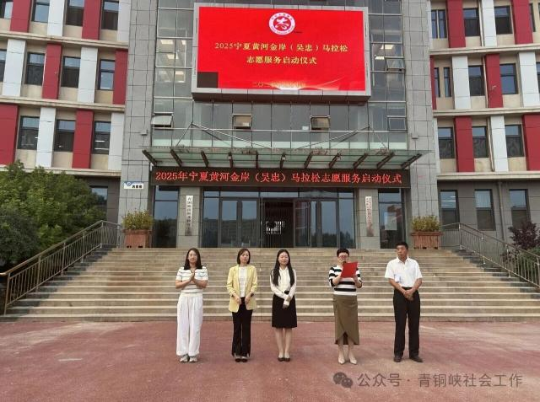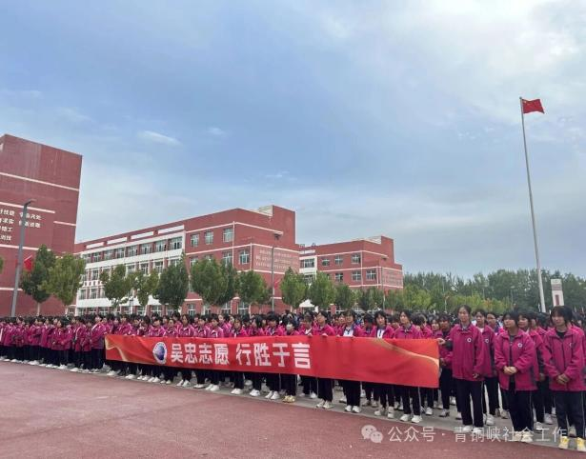
2.科学布岗与高效组织：根据马拉松赛事组委会的统一部署，结合赛道特点和服务需求，将500名志愿者科学分配到赛道秩序维护的岗位上。建立“学校总协调-教师带队-学生组长-岗位志愿者”四级管理体系，确保指令畅通、响应迅速。
3.凌晨集结与全情投入：赛事当天（9月21日）凌晨4点30分，全体志愿者克服困难，准时集结，精神饱满地奔赴各自岗位。在绵延的赛道沿线，志愿者们化身为“流动的安保哨”和“贴心的服务站”，他们坚守在路口、弯道、人群密集区，协助公安民警维持秩序，引导观众文明观赛，及时为选手加油鼓劲并提供必要帮助，构筑起赛事安全顺畅运行的坚实屏障。
二、成效与亮点
1.保障赛事圆满成功，500名志愿者以高度的纪律性、专业的服务水准和饱满的精神状态，出色完成了各项保障任务，实现了“零差错、零投诉、零事故”的目标，为赛事的顺利、安全、精彩举办贡献了不可替代的青春力量，获得了组委会、参赛选手及社会各界的高度赞誉。
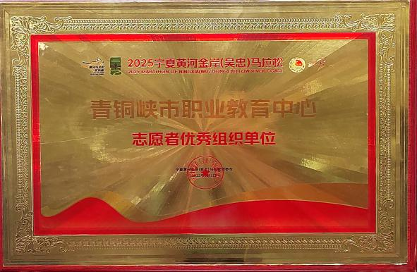
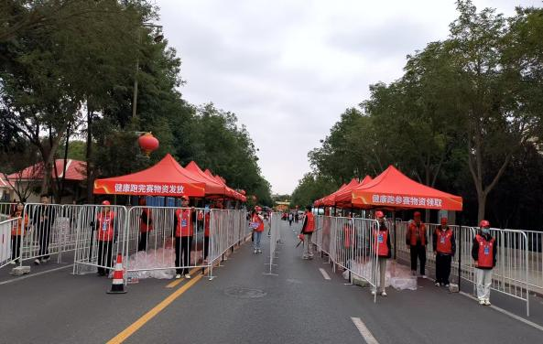
2.深化实践育人成效：志愿者们亲身体验了大型活动的组织运作，将在校所学的沟通协调、团队合作、应急处理等知识应用于实践，极大提升了综合能力。通过服务马拉松，学生们深刻理解了“奉献、友爱、互助、进步”志愿精神的内涵，并将“挑战自我、坚持不懈”的马拉松精神内化为自身成长动力。
3.擦亮职教志愿品牌：此次高规格、大规模、成建制的志愿服务，成功展示了青铜峡市职业教育中心学生良好的精神风貌和过硬素质，将“吴忠志愿 行胜于言”的口号转化为生动实践，有力提升了学校的社会美誉度，为城市精神文明建设增添了一抹亮丽的“志愿红”。
三、经验与启示
1.思想动员与技能培训并重：成功的志愿服务离不开充分的思想引领和专业的能力支撑。启动仪式与榜样分享强化了使命感和荣誉感，而专业化培训则确保了服务的规范与安全。
2.组织严密与人文关怀相结合：科学的管理体系和严明的纪律是保障，同时也要关注志愿者个体的需求与感受，凌晨集结提供了充分的后勤保障，激发了学生的奉献热情。
3.服务赛事与育人成才融合：将大型赛会服务作为重要的实践教学环节，让学生在服务社会、奉献城市的过程中增长才干、锤炼品格，实现了服务社会与自我成长的双赢。
此次马拉松志愿服务是学校共青团工作融入大局、服务社会的一次成功典范。未来，学校将继续拓展实践平台，完善长效机制，引导更多学生在火热的社会实践中锻造本领、奉献社会，让青春在为城市发展、国家建设的奉献中焕发绚丽光彩。

案例2

产教融合创新驱动人才培养
提质升级赋能新质生产力

盐池县职业技术学校

一、实施背景
随着新能源汽车产业的迅猛发展，市场对新能源汽车专业技术人才的需求日益增加。盐池县职业技术学校积极响应国家号召，致力于新能源汽车专业人才培养，推动新能源汽车专业的整体发展，以满足地方经济发展和产业升级的需求。
二、主要工作
（一）成立盐池工匠学院。融合产学研优势资源，成立盐池工匠学院，搭建全县职工技术创新、成果孵化、展示交流的平台和载体，建立“工会+院校+企业+行业”的培养模式，健全“培训、竞赛、展示、交流、体验”一体化培训模式，注重线上线下融合，开发系统化、标准化、专业化技能培训课程，为学员提供个性化、多层次职业技能提升指导服务，共同打造知识型、技能型、创新型劳动者大军，大力培养工匠型人才，助力地方经济社会发展，全面提升社会效益。
（二）成立公共实训实践基地。依托新能源汽车专业，成立产教融合汽车服务开放型公共实训实践基地，吸引企业入校，完善专业建设，共建实训基地，密切校企合作、深化产教融合，形成了长期稳固的实训实操基地群，其中，与凯乐汽车服务技术有限公司合作，打造钣喷人才培养基地1个、钣喷人才服务站1个，选派高技能人才到校兼职，在钣喷、新能源汽车的人才培养、技术创新提升方面取得了较大成绩，得到学生和培训学员的广泛认可。
（三）深化闽宁协作，合作办学协同育人。我校与晋江华侨职业中专学校、石狮市山惠职业技能培训学校建立了长期校校合作关系，在技能人才培养、专业质量提升、校企课程开发、师资队伍建设、产学研平台搭建、学生实习就业、竞赛交流等7个方面深度合作，打造融人才培养、技术创新、企业服务、就业创业等功能于一体的闽宁协作示范型人才培养实体，培养适应和引领新能源汽车行业发展的高素质应用型、复合型、创新型人才，满足区域经济与产业发展需求。
三、实践成效
通过一系列的培养活动和实践锻炼，汽修学部教师们的专业技能和教学水平得到了显著提升。他们不仅掌握了新能源汽车领域的最新技术和教学理念，还具备了较强的实践教学能力。教师队伍素质的提升直接带动了人才培养质量的提高。学生们在教师的指导下，不仅掌握了扎实的专业基础知识，还具备了较强的实践能力和创新能力。近年来，张振喜、丁福、王宁、蒋雨芸等汽修专业教师团队，指导学生参与“中银杯”全区职业技能大赛等行业专业竞赛中取得了一等奖4次，二等奖10次，三等奖6次的优异成绩；在高职分类考试中，该专业升学率达100%，并有数名同学升入应用型本科院校，为高等院校输入了大量优质生源；借助学校师资、设备优势，广泛开展社会化培训服务，累计培训达500余人次，为行业发展提供了有力人才支撑，助力了地方经济社会发展，全面提升了社会效益。通过深度校企合作和产教融合，学校与企业共同构建了新能源汽车专业人才培养体系，与宁夏德福晟迪汽车贸易有限公司、宁夏奥立升汽车销售服务有限公司、银川宝辰行汽车销售服务有限公司等企业成立了校外实习实训基地。这一体系不仅满足了企业对高技能人才的需求，还促进了学校与企业的互利共赢和共同发展。
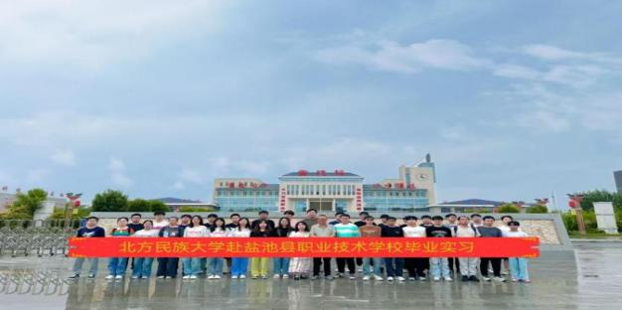
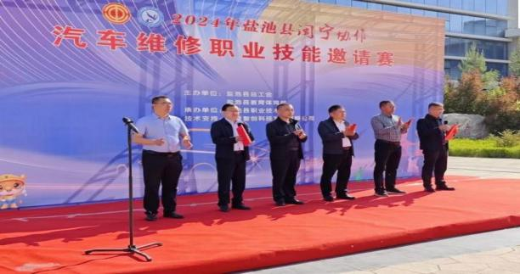
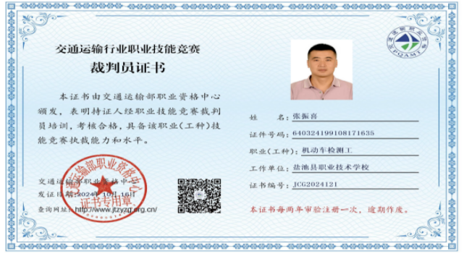
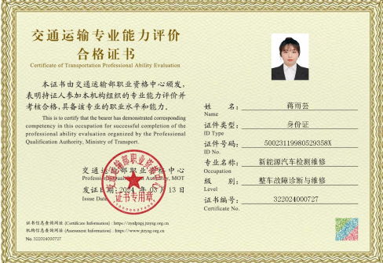

随着新能源汽车专业人才培养质量的提升和校企合作成果的涌现，盐池县职业技术学校的社会影响力不断增强。盐池工匠学院聘任了汽修学部部长张振喜为兼职教师，进一步加强了与社会各界的联系与合作。
四、总结与展望
盐池县职业技术学校汽修学部在新能源汽车专业教师培养方面取得了显著成效。未来，我们将继续深化校企合作和产教融合，加强教师队伍建设，提升人才培养质量，为地方新能源汽车产业发展培养更多高素质技能型人才。同时，我们也将积极探索新的人才培养模式和教学方法，以适应行业发展的需求和变化。
案例3

打造“三维赋能”专业化师资队伍

红寺堡区职业技术学校

在闽宁协作“组团式”帮扶背景下，吴忠市红寺堡区职业技术学校围绕师资队伍建设这一关键环节，系统构建了以“三个示范引领、双向融通培养、校企协同共育”为核心的“三维赋能”教师发展体系，有效破解了民族地区中职学校教师队伍专业能力不足、教学与产业脱节等难题，为学校高质量发展奠定了坚实的人才基础。
一、主要做法
学校以“三维赋能”为主线，推动教师队伍从“数量补充”向“质量提升”转型。
1.强化“三个示范”引领，激活教师内生动力。一是名师示范，累计开展示范教学43场、听评课310余节，举办专题培训与讲座20余场，发挥优秀教师引领作用。二是专业结对，通过“师徒结对”56人次，以集体备课、同课异构、跨校研讨等形式开展集体示范，组织线上线下“同上一堂课”84次，促进教学经验共享。三是工作室引领，依托闽宁协作共建1个名师工作室、2个名班主任工作室，聚焦教学研究、资源开发与竞赛指导，打造教师专业成长共同体。
2.深化“双向融通”体系，拓宽教师成长通道。构建“请进来带学”与“送出去跟学”相结合的培养体系。一方面，邀请专家入校指导，累计邀请21位专家开展讲座22场、教学观摩39场、教学研讨30场，覆盖教师2000余人次。另一方面，组织教师外出研修，累计选派99人次教师赴福建优质中职学校跟岗学习，组织53名教师赴厦门进行为期10天的综合素质提升培训，形成学习报告205份，推动理念更新与能力转化。
3.优化“校企共育”，淬炼“双师型”教师。制定实施《教师企业实践规定》，要求专业课教师累计完成6个月以上的企业跟岗访学或顶岗实践，引导教师将企业真实项目、典型案例、技术标准转化为教学资源。依托校企合作平台，推动教师参与企业技术服务与实训基地建设，实现“实践——教学——竞赛”能力闭环。通过系统培养，学校“双师型”教师比例显著提升。
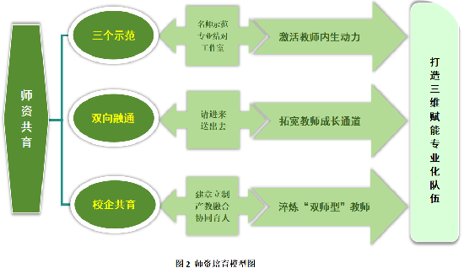
“三维赋能”专业化师资队伍培育模型图
二、实施成效
通过“三维赋能”体系的持续运行，学校师资队伍建设取得显著成效：
1.队伍结构持续优化。“双师型”教师比例由帮扶前的30%提升至65.08%，各级骨干教师认定25人，涌现全国优秀教师1名、省级表彰教师50余人次。
2.专业能力显著增强。教师教学竞赛成绩突出，累计获得自治区教学能力及班主任业务能力比赛一等奖2项、二等奖6项、三等奖5项；在2025年自治区教师信息素养提升实践活动中荣获一等奖2项、二等奖2项。教师指导学生累计荣获自治区赛金牌13枚、银牌24枚、铜牌34枚，国赛铜牌2枚，实现省赛金牌、国赛奖牌“零的突破”。
3.成长平台更加坚实。我们已经成功建立了省级名班主任工作室1个、红寺堡区级名师和名班主任工作室各1个，并开展了50余场线上线下教研活动，成为教师专业发展的“孵化器”。教师赴闽研修成果丰硕，形成应用建议30余条，有效反哺教学改革。
4.教学资源更加丰富。教师深度参与课程开发与资源建设，推动建成4门在线精品课程、4门思政示范课程资源、3门活页式教材数字资源及9个虚拟仿真实训平台，教学内容的针对性与前沿性大幅提升。
三、经验启示
红寺堡区职业技术学校的实践，为民族地区及薄弱中职学校加强师资队伍建设提供了可复制的路径：
1.坚持“内外协同，精准滴灌”。建立“内部骨干+外部支援”常态化协作机制，不搞“大水漫灌”，而是通过长期帮扶与短期支持相结合、示范引领与全员覆盖相统筹，实现外部优质资源与内部发展需求的精准对接与有效转化。
2.构建“三维联动，系统赋能”。将“示范引领、融通培养、校企共育”三个维度有机结合，形成激发内生动力、拓宽成长渠道、深化实践能力的系统化培养闭环，避免师资培养的碎片化，实现教师专业能力的全面提升。
3.推动“机制护航，长效发展”。通过制定教师企业实践制度、完善工作室运行机制、建立研修成果转化机制等，将有效的实践做法固化为长效制度，保障师资培养工作的系统性、规范性与可持续性，使教师发展有平台、成长有通道、能力有认证。
案例4

“组团式”帮扶赋能学校全面发展

同心县职业技术学校

一、案例背景
在国家推进职业教育提质培优、深化东西部教育协作的政策背景下，同心职业技术学校面临办学资源短缺、师资队伍结构失衡、专业教学能力不足等现实难题。一方面，学校实训场地有限、教学设备陈旧，难以满足中职学生技能培养需求；另一方面，骨干教师数量不足、“双师型”教师占比低，教师信息化教学能力与行业发展脱节，亟需通过外部帮扶与内部培育破解发展瓶颈，响应闽宁协作战略部署，推动学校办学质量跨越式提升。
二、实施举措
1.“组团式”帮扶破局行动
人才引育双管齐下。积极对接闽宁两地教育主管部门，争取新增编制26人，其中公费师范生6人；补充基础教学力量，自主招聘事业编教师20人强化专业教学团队；成立技能大师工作室2个、名师工作室3个、名班主任工作室1个，以“工作室+团队”模式搭建教师成长平台，累计培养县级骨干教师8人、市级骨干教师10人。
校校协作精准赋能。与宁夏工商职业技术学院、青铜峡市职业教育中心签订专项帮扶协议，联合开展专业教师、1+X考评员、“双师型”教师培训，共计培育14人；为自治区技能大赛输送29名学生参与专项训练，助力学生技能提升。
资金保障基建升级。2022-2025年持续争取各类项目资金，其中2022年获自治区职业教育质量提升专项资金2649万元（用于二期建设与实训室打造）、闽宁协作资金2200万元（含二期工程2栋学生公寓建设、180万元老年服务与数字媒体实训室建设、20万元师生福建交流访学）、湄洲湾职业技术学校专项资金20万元（平面图形工作站建设）、宁夏工商职业技术学院筹集资金10万元（中餐烹饪演示实训室建设）；2023年获自治区职业教育提升专项资金1762万元（用于二期建设与实训室完善）、闽宁协作资金445万元（用于学生公寓配套设施、实训室建设和师生交流）；2024年、2025年分别争取自治区职业教育提升专项资金604万元、926万元，持续补充办学资源。
2.“湄职同心班”协作新模式
校地联动结对共建。依托闽宁协作战略，在福建省教育厅统筹下，与福建湄洲湾职业技术学校建立“一对一”结对帮扶关系，聚焦专业建设、师资培育、学生发展三大核心领域开展深度协作。
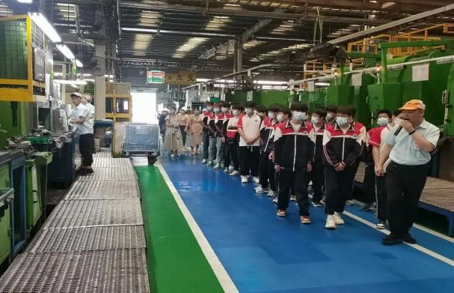
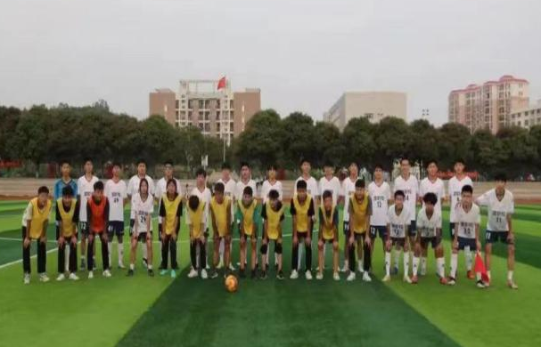

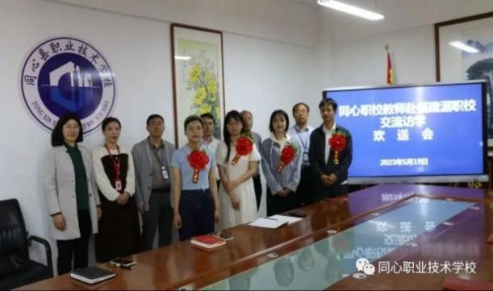
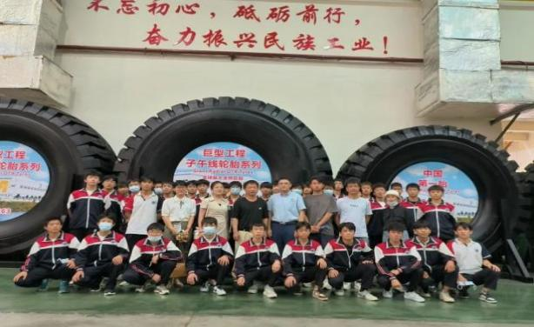

三维协作落地见效。一是学生培养方面，成立“湄职同心班”，开启专业成建制访学与技能竞赛集训联合办学模式，组织学生赴湄洲湾职业技术学校交流学习；二是师资提升方面，推行教师结对交流机制，选派教师赴帮扶学校跟岗学习，邀请帮扶学校教师到校指导，全维度提升教师教学与科研能力；三是教研联动方面，依托信息化技术打破时空限制，构建“线上+线下”双轨教研体系，2025年开展示范课交流12次、教学主题班团课1次、学科建设线上研讨会12次，覆盖学科建设、教学方法、集体备课、校本教材开发、课程思政、德育工作等关键环节。
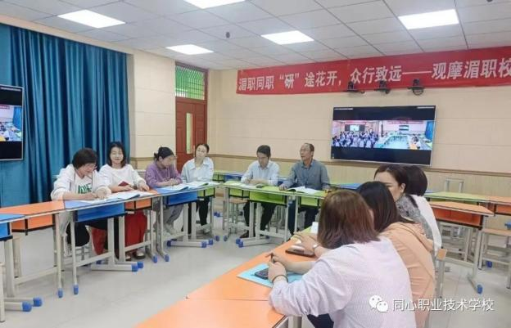
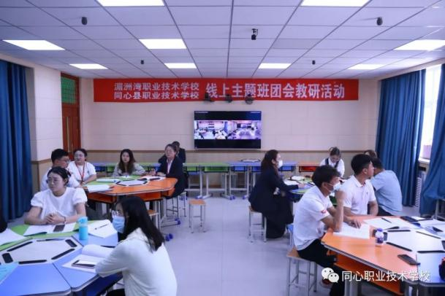
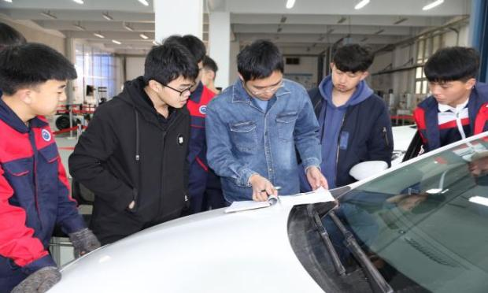
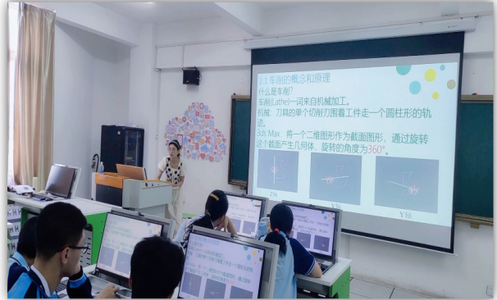
3.“青蓝工程”教师成长计划
多元培训筑基赋能。采用“送出去+请进来”双路径，组织教师赴外参加高水平培训、邀请行业专家与高校教授到校授课，着力打造政治素质优、教学水平高、专业理论精、操作技能强、兼具创新精神与科研能力的“双师型”教师队伍。
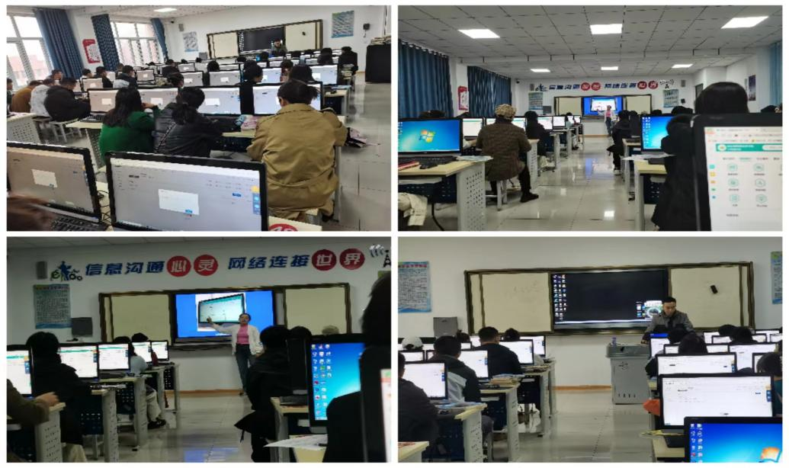
结对帮扶精准滴灌。制定《专业带头人、骨干教师指导青年教师实施计划》，按照“专业对口、课程相近”原则，为每位青年教师配备1名专业带头人或骨干教师作为指导教师；指导教师承担学科教师团队建设、专业课教学指导、学生技能竞赛训练等任务，通过“传帮带”助力青年教师快速成长；针对教师不同角色定位，我们开展青年教师、骨干教师、班主任、中层干部等专项集中培训，同时同步推进信息技术应用校本培训，以覆盖教师职业发展的全周期。
三、实践成效
1.办学条件实现质的飞跃。累计超1.1亿元项目资金落地见效，二期工程学生公寓、老年服务与数字媒体实训室、平面图形工作站、中餐烹饪演示实训室等基础设施相继建成投用，彻底解决场地短缺、设备陈旧问题，实训条件达到区域中职学校领先水平，为专业教学与技能训练提供坚实硬件支撑，学生实践操作课时占比提升30%以上。
2.师资队伍实力显著跃升。骨干教师队伍规模持续扩大，县级、市级骨干教师总量达18人，“双师型”教师占比提升至65%；教师教学能力与信息化素养同步提升，在各级各类竞赛中斩获佳绩，2023年获全区数字化创新应用大赛智慧教育平台应用典型案例一等奖1人、二等奖2人、三等奖3人，同心教育数字化转型发展教师信息素养提升实践活动一等奖6人、二等奖3人，2022年获吴忠市“互联网+教育”教师信息素养提升实践活动一等奖2人、二等奖1人、三等奖1人，教师团队整体水平实现跨越式发展。
3.协作育人成果持续深化。与湄洲湾职业技术学校等帮扶院校形成“资源共享、优势互补、协同发展”的长效机制，优质课程资源共享率达100%，教师教学理念更新迭代，教研能力显著增强，学校整体教学质量稳步提升，2023年学生专业技能考核合格率较协作前提升25个百分点，毕业生对用人单位的满意度达92%。

